Тайский бокс (Muay Thai) в Киеве
Тайский бокс (Muay Thai) – яркое боевое искусство, одно из самых жестких единоборств. Сочетает ударные техники ногами, коленями, локтями и работу в клинче. На тренировках с профессиональными тренерами в клубе единоборств NIKKO Fight Club Вы овладеете базовой техникой, изучите основные стойки.
Благодаря специальным упражнениям Вы сможете тренировать ловкость, быструю реакцию, координацию движений и выносливость. Кроме того, Вы избавитесь от лишней жировой прослойки, улучшите кровообращение и общее состояние организма, укрепите мышцы.

Преимущества занятий тайским боксом
Тайский бокс это не просто занятия спортом, это единоборство, меняющие мышление и позволяющее быть лучше с каждым днем. Выбирая тайский бокс, вы становитесь обладателем таких преимуществ:
- проработка ударной техники тайского бокса;
- быстрое принятие решений;
- умение постоять за себя и близких в экстремальных ситуациях;
- улучшение тела и приобретение рельефного тела;
- закалка выносливости и силы воли;
- уверенность в себе и своих силах;
- после каждой тренировки вы чувствуете заряд энергии и силы;
- возможность освоить ударные техники не только руками, но и ногами, коленями, локтями и работу в клинче;
- усовершенствование своих навыков с каждой тренировкой.

Тайский бокс: для кого этот вид единоборств и для чего он нужен?
Ваше стремление быть сильным, выносливым и получать максимум от жизни? Тогда тренировки по тайскому боксу именно для вас, с ними вы сможете:
- применить свои навыки в целях самообороны;
- приобрести уверенность в себе;
- стать сильнее и выносливее;
- не бояться принимать решение быстро;
- всегда находиться в хорошей форме;
- проявить свою силу на ринге;
- решать ситуацию быстро и мыслить под разным углом.
В NIKKO Fight Club мы поможем каждому добиться своих целей!

Почему именно у нас стоит заняться Тайским боксом
Придя в NIKKO Fight Club на тренировки по тайскому боксу, вы становитесь частью спортивной семьи, где все стремятся стать чемпионами, в первую очередь для себя, и помогают в этом остальным. На наших тренировках вы приобретаете следующее:
- индивидуальный подход к каждому;
- в NIKKO мы помогаем новичкам, поддерживаем и заботимся о вашей безопасности и здоровье, у нас нет травм и ;
- в нашей дружеской атмосфере нет разделений, здесь не смеются над новичками, а помогают достигать результатов;
- профессиональные тренера обучают технике и приемам тайского бокса, благодаря которым вы сможете защитить себя в экстремальных и необходимых ситуациях;
- мы работаем на результат, и ваши успехи напрямую зависят от нашей работы;
- возможность заниматься в группах и индивидуально.
Мы рады видеть каждого в нашем клубе единоборств. На ринге все равны в не зависимости от статуса, и это именно то место, где вы сможете доказать себе и остальным на что вы способны.

Расписание Тайского бокса в нашем клубе
Здесь вы можете посмотреть удобный график тренировок Тайского бокса в Киеве и определиться в какое именно время и день недели вам будет удобно приходить на тренировки. Мы рады вас видеть как на персональных тренировках, так и в групповых!
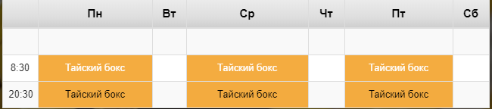

Наши тренера
Чтобы не ошибиться в выборе тренера, нужно всегда выбирать профессионалов. В нашем клубе ведут тренировки мастера спорта и чемпионы среди тайского бокса, Наши тренера знают подход к каждому начинающему и продвинутому бойцу, выстраивают для него специацильную тактику и помогают усовершенствовать свои навыки.
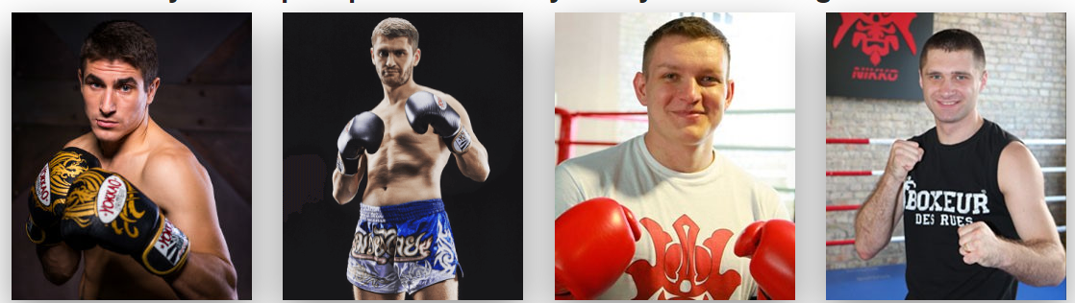

Записаться на тренировку по Тайскому боксу в Киеве
Запишитесь на тренировки по тайскому боксу прямо сейчас! Мы создали для вас самые приемлемые цены на Тайские бокс в Киеве, с которыми вы можете ознакомиться здесь.
Мы находимся по адресу г.Киев, ул. Ушинского, 28 (1 этаж), удобное расположение позволит посещать наши тренировки в любое удобное время. Наши тренера всегда ждут вас на тренировках. Если у вас остались вопросы, свяжитесь с нами по телефону +38 (097) 932 59 96 и мы ответим на все вопросы. Приходите на первое бесплатное занятие по тайскому боксу и убедитесь сами в нашей работе! Также приглашаем посетить вас наш спорт-бар и услуги массажа.
title: Тайский бокс в Киеве: тренировки по тайскому боксу в клубе единоборств NIKKO Fight
description: NIKKO Fight приглашает посетить занятия по тайскому боксу в Киеве. Станьте сильнее выносливее и будьте всегда в хорошей форме. Наши профессиональные тренера обучат вас всем приемам тайского бокса.

